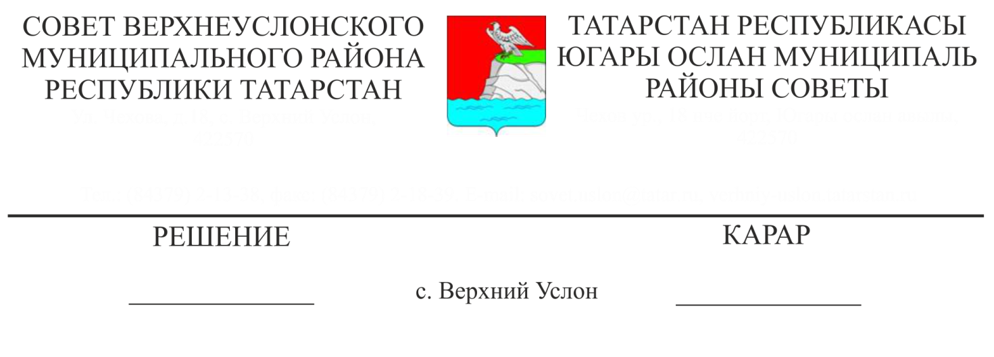

О внесении изменений и дополнений в Устав Верхнеуслонского муниципального района Республики Татарстан

В связи с изменением действующего законодательства, разработан проект решения «О внесении изменений и дополнений в Устав Верхнеуслонского муниципального района Республики Татарстан», который был одобрен Советом Района и прошел все необходимые процедуры обсуждения с населением Района на публичных слушаниях.
Исходя из вышеизложенного, а также в соответствии со статьей 44 Федерального закона от 06.10.2003 года № 131-ФЗ «Об общих принципах организации местного самоуправления в Российской Федерации», статьей 7 Закона Республики Татарстан от 28.07.2004 года № 45-ЗРТ «О местном самоуправлении в Республике Татарстан», статьями 105-107 Устава Верхнеуслонского муниципального района Республики Татарстан, учитывая результаты публичных слушаний от 14.01.2021 года,
Совет
Верхнеуслонского муниципального района
решил:
1. Внести в Устав Верхнеуслонского муниципального района Республики Татарстан изменения и дополнения согласно приложения № 1.
2. Утвердить новую редакцию статей Устава Верхнеуслонского муниципального района Республики Татарстан.
3. Направить настоящее решение для государственной регистрации в установленном законодательством порядке.
4. Настоящее решение вступает в силу в сроки, установленные действующим законодательством.
5. Контроль за исполнением настоящего решения возложить на постоянную комиссию Совета Верхнеуслонского муниципального района по законности, правопорядку и регламенту.

Председатель Совета,
Глава Верхнеуслонского
муниципального района М.Г. Зиатдинов

Приложение № 1
к Решению Совета
Верхнеуслонского
муниципального района
от «13» сентября 2021 года
№ 13-___

Изменения и дополнения
в Устав Верхнеуслонского муниципального района

- В подпункте 5 пункта 1 статьи 6 Устава слова «за сохранностью автомобильных дорог местного значения» заменить словами «на автомобильном транспорте, городском наземном электрическом транспорте и в дорожном хозяйстве»;
- в подпункте 28 пункта 1 статьи 6 Устава слова "использования и охраны" заменить словами "охраны и использования";
- Подпункт 39 пункта 1 статьи 6 Устава изложить в следующей редакции:
«39) организация в соответствии с федеральным законом выполнения комплексных кадастровых работ и утверждение карты-плана территории»;
- Пункт 1 статьи 6 Устава дополнить подпунктом 9.1 следующего содержания:
"9.1) обеспечение первичных мер пожарной безопасности в границах муниципальных районов за границами городских и сельских населенных пунктов;";
5. Пункт 1 статьи 7 Устава дополнить подпунктом 16 следующего содержания:
"16) создание муниципальной пожарной охраны.";
- Пункт 8 статьи 35 Устава изложить в следующей редакции:
«8) прекращения гражданства Российской Федерации либо гражданства иностранного государства - участника международного договора Российской Федерации, в соответствии с которым иностранный гражданин имеет право быть избранным в органы местного самоуправления, наличия гражданства (подданства) иностранного государства либо вида на жительство или иного документа, подтверждающего право на постоянное проживание на территории иностранного государства гражданина Российской Федерации либо иностранного гражданина, имеющего право на основании международного договора Российской Федерации быть избранным в органы местного самоуправления, если иное не предусмотрено международным договором Российской Федерации;
- Подпункт 9 пункта 1 статьи 40 Устава изложить в следующей редакции:
«9) прекращения гражданства Российской Федерации либо гражданства иностранного государства - участника международного договора Российской Федерации, в соответствии с которым иностранный гражданин имеет право быть избранным в органы местного самоуправления, наличия гражданства (подданства) иностранного государства либо вида на жительство или иного документа, подтверждающего право на постоянное проживание на территории иностранного государства гражданина Российской Федерации либо иностранного гражданина, имеющего право на основании международного договора Российской Федерации быть избранным в органы местного самоуправления, если иное не предусмотрено международным договором Российской Федерации»;
- Пункт 7 статьи 45 Устава дополнить абзацем следующего содержания:
«- осуществляет мероприятия по оказанию помощи лицам, находящимся в состоянии алкогольного, наркотического или иного токсического опьянения».
- Статью 49 Устава дополнить пунктом 11.1. следующего содержания:
«обязан сообщить в письменной форме главе района о прекращении гражданства Российской Федерации либо гражданства иностранного государства - участника международного договора Российской Федерации, в соответствии с которым иностранный гражданин имеет право быть избранным в органы местного самоуправления, или приобретении гражданства (подданства) иностранного государства либо получении вида на жительство или иного документа, подтверждающего право на постоянное проживание на территории иностранного государства гражданина Российской Федерации либо иностранного гражданина, имеющего право на основании международного договора Российской Федерации быть избранным в органы местного самоуправления, в день, когда ему стало известно об этом, но не позднее пяти рабочих дней со дня прекращения гражданства Российской Федерации либо гражданства иностранного государства или приобретения гражданства (подданства) иностранного государства либо получения вида на жительство или иного документа, предусмотренного настоящим пунктом»;
- Пункт 9 статьи 50 Устава изложить в следующей редакции:
«9) прекращения гражданства Российской Федерации либо гражданства иностранного государства - участника международного договора Российской Федерации, в соответствии с которым иностранный гражданин имеет право быть избранным в органы местного самоуправления, наличия гражданства (подданства) иностранного государства либо вида на жительство или иного документа, подтверждающего право на постоянное проживание на территории иностранного государства гражданина Российской Федерации либо иностранного гражданина, имеющего право на основании международного договора Российской Федерации быть избранным в органы местного самоуправления, если иное не предусмотрено международным договором Российской Федерации»;
- Пункт 2 статьи 107 Устава изложить в следующей редакции:
«2. Устав Района, решение Совета Района о внесении изменений и дополнений в устав Района подлежат официальному опубликованию (обнародованию) после их государственной регистрации в течение семи дней со дня поступления из территориального органа уполномоченного федерального органа исполнительной власти в сфере регистрации уставов муниципальных образований уведомления о включении сведений об уставе Района, решении Совета о внесении изменений в устав Района в государственный реестр уставов муниципальных образований Республики Татарстан, предусмотренного частью 6 статьи 4 Федерального закона от 21 июля 2005 года N 97-ФЗ "О государственной регистрации уставов муниципальных образований";

Председатель Совета,
Глава Верхнеуслонского
муниципального района М.Г. Зиатдинов

